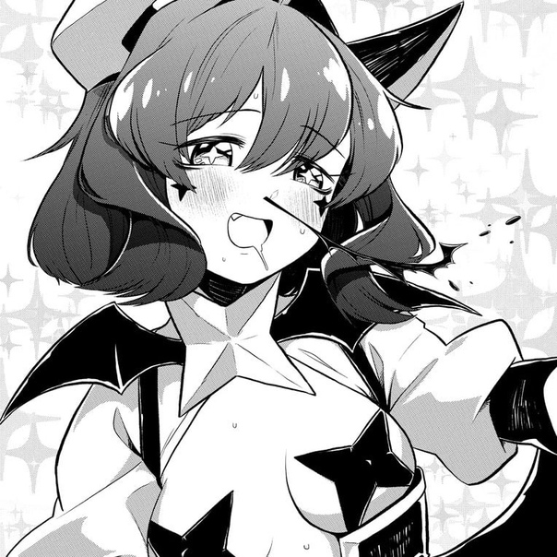

С детства я всегда восхищалась магией и волшебством. Когда я впервые увидела магических девочек из Трес Магии, я была поражена и очарована. Они не просто герои в историях, они -реальны, и олицетворяют силу, мудрость и доброту. Каждая из них имеет свою уникальную силу и характер, что делает их такими захватывающими для меня.

Трес Магия также помогают мне находить в себе силы и уверенность. Когда я смотрю, как они преодолевают трудности и борются за свои цели, я чувствую, что и я могу справиться с любыми препятствиями, которые возникают на моем пути. Я уверена, что во всей Такацуке нет ни одной более преданной фанатки Трес Магии, чем я.

Моя любовь к магическим девочкам не знает границ. Они всегда будут моим источником вдохновения и силы, и я буду продолжать восхищаться ими и следовать их примеру во всем, что я делаю. Ведь благодаря им я понимаю, что в мире есть место для магии, доброты и надежды, и это делает его местом, в котором я хочу жить и стремиться к лучшему.

Кроме того, магические девочки вдохновляют меня быть лучшей версией себя. Они показывают, что доброта, сострадание и смелость - это самые важные качества, которые мы можем иметь. И я стремлюсь применять эти качества в своей повседневной жизни, чтобы сделать мир немного добрее и дружелюбнее к каждому. Сегодня я гуляла в парке к востоку от моего дома, и из него увидела, как рядом с начальной школой обижают маленькую девочку. Я быстро поспешила на помощь, и как потом оказалось – она тоже фанатка Трес Магии. Мы долго обсуждали с ней магических девочек, и я рассталась с ней на доброй ноте, оставив горсть конфет.

Моя страсть к магическим девочкам огромна. Я обожаю игры, фигурки и другие предметы, связанные с моими любимыми персонажами. Каждый раз, когда я вижу новый арт с изображением моих любимых героинь, мое сердце наполняется радостью и восторгом. Моя комната украшена постерами и фигурками моих любимых магических девочек. Это создает особую атмосферу в моем пространстве и напоминает мне о том, что магия всегда рядом со мной, даже в повседневной жизни.

Кроме того, я также увлекаюсь созданием фан-артов и фанфиков о моих любимых героинях. Это позволяет мне выразить свою любовь и преданность к ним, а также поделиться своими мыслями и идеями с другими поклонниками. Когда я смотрю на свою коллекцию и думаю о моих любимых героинях, я чувствую, что я часть чего-то большего. Они объединяют меня с другими поклонниками по всему миру в общей любви и уважении к Трес Магии.

Кроме того, они вдохновляют меня своим стилем и внешним видом. Их костюмы яркие и красочные, а волшебные атрибуты добавляют им загадочности и очарования. Иногда я провожу часы, изучая их образы и пытаясь повторить их уникальные наряды. К сожалению, во время вчерашней битвы мой костюм повредился. Но костюм я всегда могу починить, ведь у меня напротив есть магазин тканей, но моя воля и любовь к Трес Магии вечны.

Я также обожаю их за их эмоциональную глубину и разнообразие. В каждой истории они проходят через различные испытания, выражают свои чувства и стремятся к самопознанию. Их внутренние борьбы и победы делают их более реалистичными и привлекательными, как будто они персонажи аниме.

Ещё один из аспектов, который я обожаю в Трес Магии - это их красивые и уникальные прически. Каждая героиня имеет свой собственный стиль волос, который подчёркивает её личность и характер. Некоторые из них предпочитают длинные, пышные косы, распущенные или заплетённые в сложные косички, в то время как другие предпочитают короткие и стильные стрижки, выражающие их смелость и энергию. Каждая прическа волшебной девочки уникальна и заставляет меня восхищаться их креативностью и стилем. Господи, мне аж самой захотелось прямо сейчас поменять свою прическу, и я сделаю это прямо сейчас, ведь в моем блоке домов есть парикмахерская.

